浙里有好茶-2020京东物流春茶产业带项目
广 告 主：京东物流
所属行业：物流
执行时间：2020.03-06
参选类别：电商营销类
营销背景
2020年疫情影响之下，传统线下售茶渠道受阻，原先茶叶的“致富季”变成了“滞销季”。浙江作为产茶大省及经济大省，茶叶价格大幅跳水，销售形势严峻，「浙里有好茶」春茶品牌公益营销项目应运而生。
茶行业遭遇困境，一方面线下销售受冲击价格下降，另一方面春茶采购受阻成本增加。往年依托传统线下门店的销售模式，已无法适应疫情的状态。为农户们寻找新的茶叶销售模式，助力茶产业经济扶植迫在眉睫。
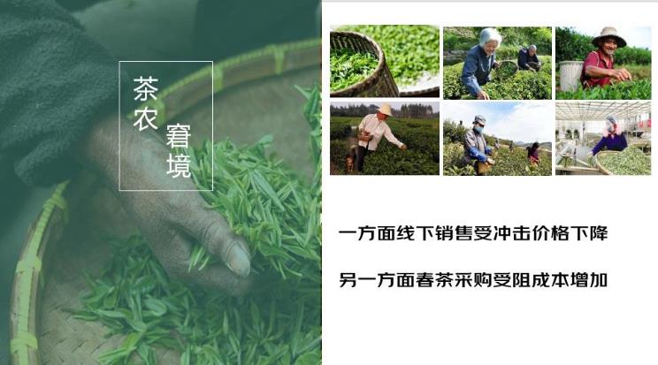
营销目标
市场先行
农特产业带经济扶持+疫情当下公益助跑+商流赋能政企媒联动，以「浙里有好茶」主题为切入，
与杭报集团每日商报及旗下融媒体中心合作打造爱心助农公益项目，采用爱心助茶售卖专区打造+产地溯源直播+线下爱心茶叶驿站设立等形式，发挥整合全渠道资源优势，用实际行动助力茶农卖茶运茶，践行企业社会责任的同时，助力农特产业经济项目的推广。
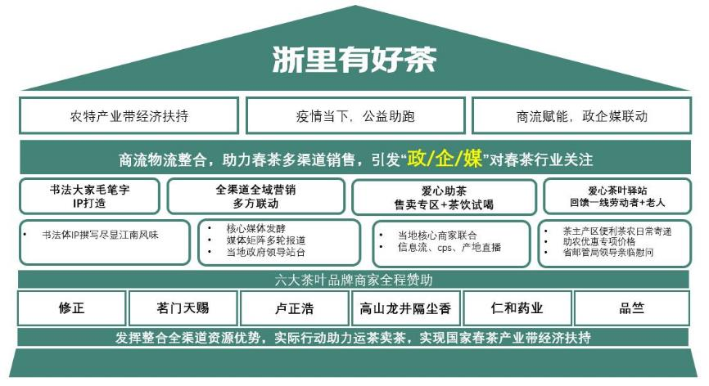
策略与创意
1、书法大家毛笔字IP打造
联合当地知名书法家跨界题词。
以雅致的茶文化为切入点，“浙里有好茶”尽显江南韵味，邀请国内知名书法大师跨界，采用毛笔书法体，精准触达饮茶人群。
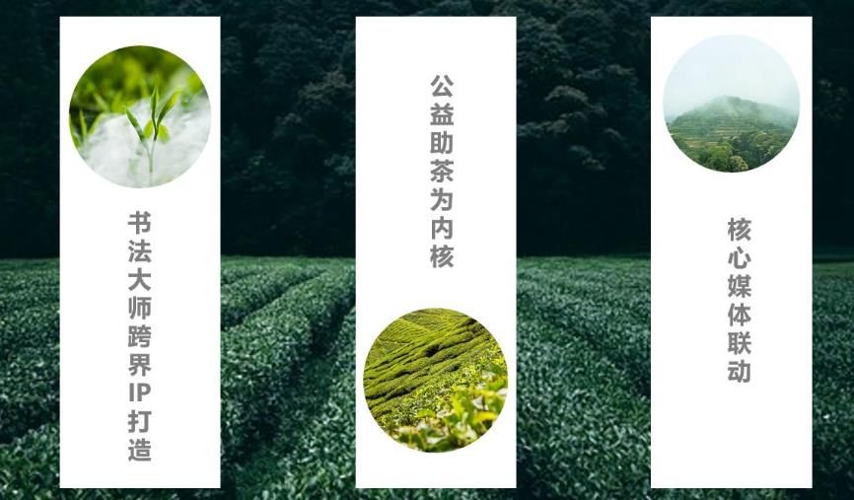
2、全渠道全域营销多方联动
政企媒合作，权威媒体合作发起，撬动政府/企业联动参与。
通过与浙江权威媒体合作的形式嫁接政府/商家资源共同发起公益助茶，提升活动声量。
联合杭州市委机关报-杭报集团杭州日报进行为期2个月多轮专题专版报道，并融合当地媒体矩阵实现县乡镇级覆盖，实现更多农户触网覆盖。
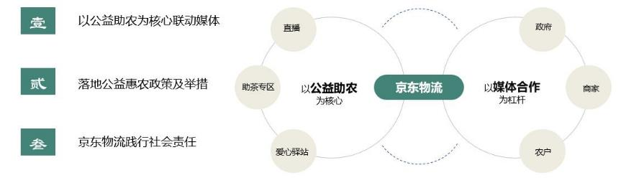
3、爱心助茶售卖专区+茶饮试喝
联动茶叶品牌打造爱心助茶售卖专区，垂直人群投放。
六大茶叶品牌商家：修正、茗门天赐、卢正浩、高山龙井隔尘香、仁和药业、品竺
从供应链下游销售解决农户滞销核心问题，主产区设立多个爱心茶叶驿站，方便茶农日常寄件，助农优惠价格针对茶农开放专项优惠折扣，从而降低茶农物流成本。
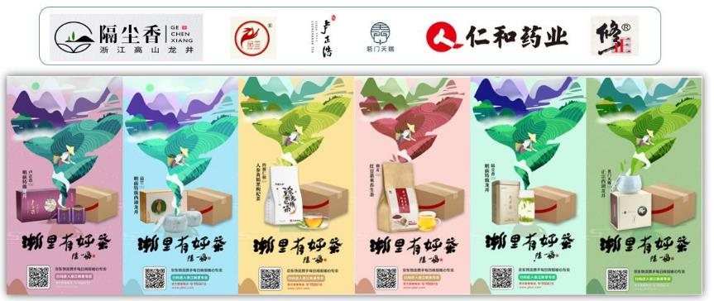
4、爱心茶叶驿站回馈一线劳动者+老人
茶主产区爱心茶叶驿站，便利茶农日常寄递。
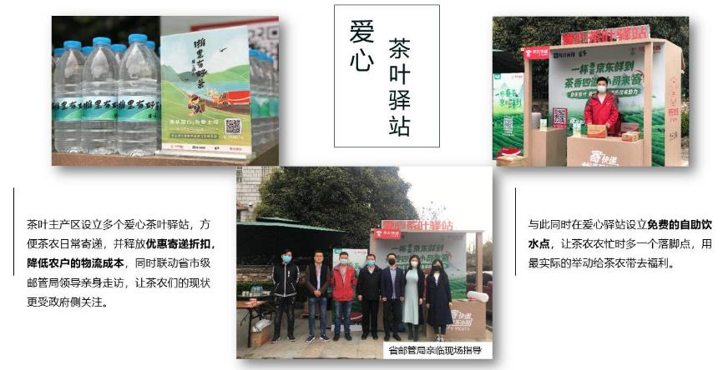
执行过程/媒体表现
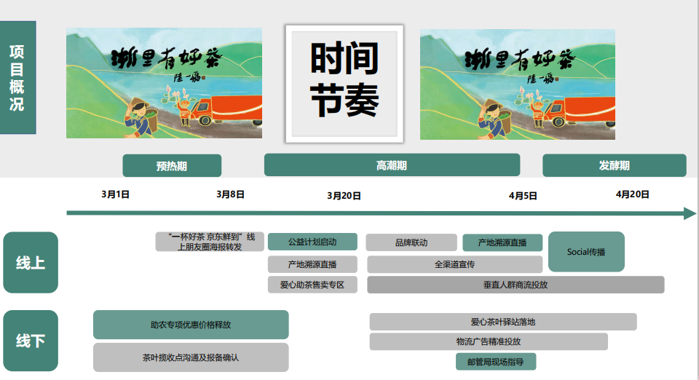
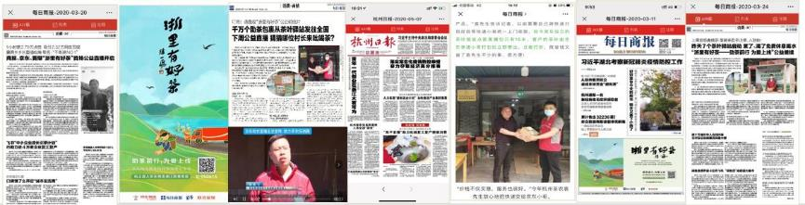
视觉表现：
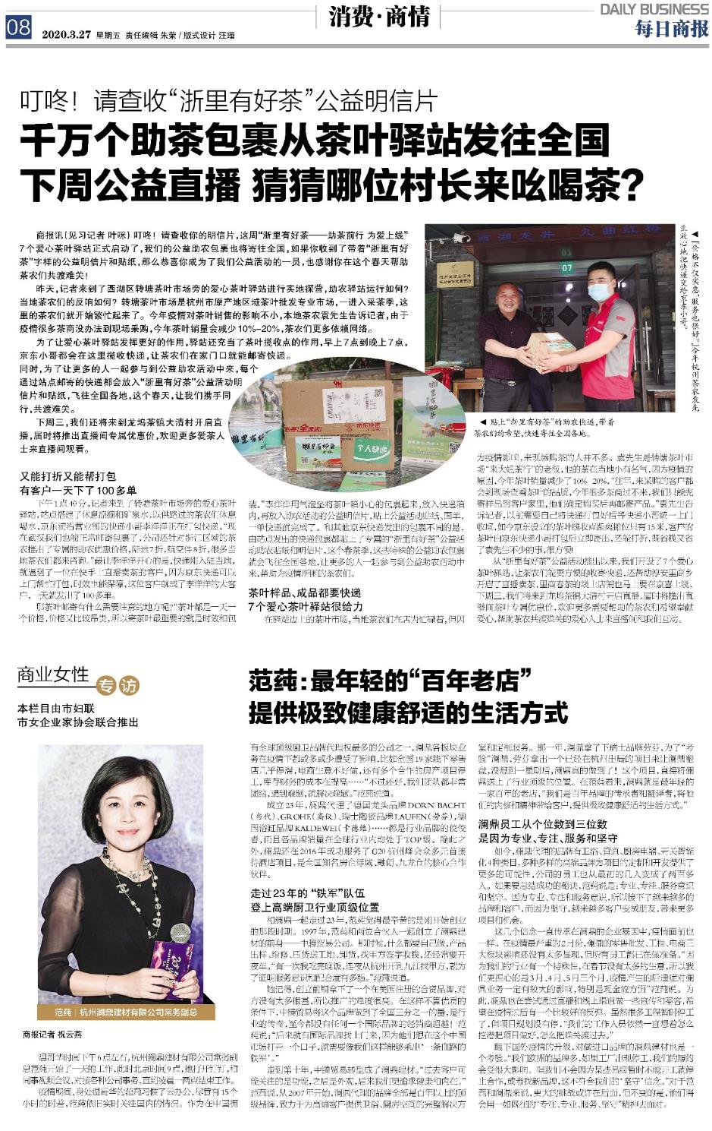
营销效果与市场反馈
整体曝光度：5000W+；
落地2场产地直播，累计观看10W+；
覆盖浙江区域内产茶市县100多个乡镇，实地走访20多个乡镇，覆盖茶农20W+，为茶农节省运费成本超200W+。
品牌效益——项目中京东物流通过整合茶叶上下游渠道，并利用自身全渠道资源，打造助茶专区，帮助茶主产区农户高效触网，践行“有速度更有温度”的品牌承诺，提升用户对品牌的好感度。
社会效益——疫情之下，茶叶滞销，京东物流利用自身全渠道优势，整合政企媒联动，运用一系列营销惠农举措，提升整个社会对春茶产业带的关注，用实际行动公益助农。
